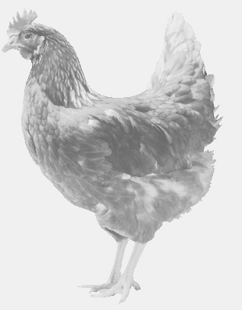
firma SVOBODA – Lučice
drůbežárna Mírovka, Vadín, 569489358, 777989857
CHOVNÉ KUŘICE
barva červená a černá
Stáří: 12 - 13 týdnů
Cena: 130 - 135,- Kč/kus
Sobota 28. července 2018
9.00 hod. - Martínkov
u obecního úřadu
Možno objednat: 569 489 358, svoboda.lucice@seznam.cz

